# Project Description v0.3 “Quiz-me”

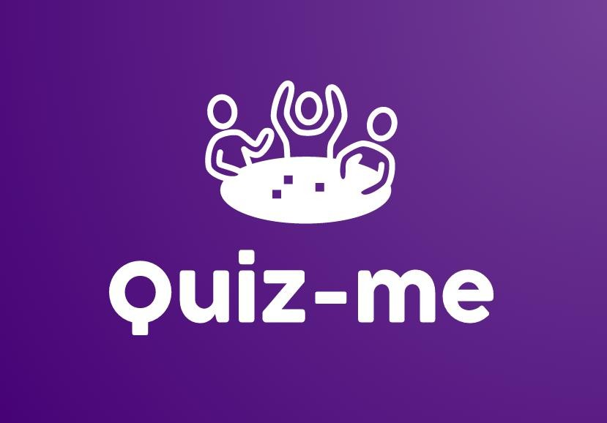

**Ευθυμιάδης Φίλιππος ΑΜ: 1067529** **Κότσαρη Γεωργία ΑΜ: 1067518** **Λέπουρη Ευαγγελία ΑΜ: 1070948**

# Μηχανετζή Ελευθερία Λητώ ΑΜ: 1067438 Εργαλεία

**Τα σχήματα έγιναν με χρήση του online εργαλείου Figma.**

# Πηγές: Google εικόνες, Pinterest Αλλαγές:

**Προσθήκη Mock Ups**

# Project Description

Παρακάτω ακολουθεί σύντομη περιγραφή του έργου μας:

# “Quiz-me”

Παιχνίδι γνώσεων.

Ο χρήστης θα απαντάει σε ερωτήσεις επιλέγοντας από μία γκάμα κατηγοριών, με τρία επίπεδα δυσκολίας (easy, medium, hard). Οι κατηγορίες είναι στα πλαίσια της ιστορίας, της γεωγραφίας, της ψυχαγωγίας, του αθλητισμού, της επιστήμης και της τέχνης. Σε κάθε γύρο έχει τη δυνατότητα να επιλέξει τουλάχιστον 3 από τις 6 κατηγορίες, ωστόσο αν το επιθυμεί μπορεί να επιλέξει ερωτήσεις σε όλες τις κατηγορίες.

Στόχος να μαζέψει όσους περισσότερους πόντους και coins μπορεί σε κάθε γύρο για να ανέβει επίπεδο. Κάθε σωστή ερώτηση δίνει στο χρήστη πόντους καθώς και coins, ανάλογα με το επίπεδο δυσκολίας που ο ίδιος έχει επιλέξει.

Με κάθε λάθος απάντηση χάνει μία ζωή, και το παιχνίδι τερματίζει. Ξεκινώντας έχει στη διάθεση του 5 ζωές. Μπορεί να αγοράσει ζωές στο Shop ή να τις κερδίζει από το Lucky Spin.

Στο Lucky Spin υπάρχουν και άλλα δώρα όπως coins, εισιτήρια και έξτρα ζωές. Κάθε μέρα ο χρήστης έχει τη δυνατότητα να γυρίσει δύο φορές δωρεάν τον τροχό (ανά 12 ώρες), ενώ για να τον ξαναγυρίσει πρέπει να δώσει εισιτήριο. Ο παίκτης έχει τη δυνατότητα να διπλασιάσει ή να τετραπλασιάσει τα δώρα που κερδίζει από τον τροχό, με την προϋπόθεση να απαντήσει σωστά σε δύο ή πέντε ερωτήσεις μέγιστης δυσκολίας αντίστοιχα. Στην περίπτωση που απαντήσει λάθος σε οποιαδήποτε ερώτηση χάνει όλα τα δώρα.

Υπάρχει δυνατότητα να παίξει μόνος του (Single Player Mode) ή να προσκαλέσει φίλο ώστε να γίνει πιο ενδιαφέρον το παιχνίδι (Multiplayer Mode). Επιπλέον, υπάρχει η επιλογή “Party Mode”, κατά την οποία παρουσιάζονται στους χρήστες κάποιες ερωτήσεις μαζί με τη σωστή τους απάντηση και πρέπει να προσθέσουν οι ίδιοι τη δική τους απάντηση, με στόχο να μπερδέψουν τον αντίπαλό τους. Σε αυτό το mode παιχνιδιού, δίνει πόντους κάθε σωστή απάντηση σε ερώτηση αλλά και κάθε επιλογή της απάντησής μας από άλλο άτομο, ενώ δεν υπάρχουν ζωές, βοήθειες ή σωστές απαντήσεις.

Στο Multiplayer Mode και Party Mode, ο χρήστης μπορεί να συνομιλεί με τους αντιπάλους του μέσω live chat.

Όσο ανεβαίνει επίπεδο με βάση τους πόντους που μαζεύει, ξεκλειδώνει εμφανίσεις (avatars) τα οποία μπορεί να αγοράσει με coins ή κανονικά με κάποιο μικρό χρηματικό ποσό (ευρώ) (Premium Avatars).

Ακόμα, υπάρχουν Bonus Modes παιχνιδιού.

Το Survival Mode, κατά το οποίο ο παίκτης βρίσκεται αντιμέτωπος με άλλους χρήστες του παιχνιδιού και καλείται να απαντήσει σωστά σε όσες περισσότερες ερωτήσεις μπορεί προκειμένου να μείνει ως τελευταίος επιζών. Όταν κάνει λάθος σε κάποια ερώτηση αυτόματα χάνει μία από τις 3 ζωές που έχει αρχικά και βγαίνει

από το παιχνίδι. Σε αυτό το mode υπάρχει η δυνατότητα αγοράς ζωών.

Το Pick a Prize επιτρέπει στον χρήστη μία φορά την ημέρα να διαλέγει ανάμεσα σε 3 κρυμμένα δώρα σε κάθε επίπεδο, ενώ έχει και μια πιθανότητα 25% να χάσει τα δώρα που έχει μαζέψει. Μπορεί σε οποιοδήποτε σημείο να σταματήσει να μαζεύει δώρα. Το παιχνίδι τελειώνει όταν ο χρήστης είτε αποφασίσει να συλλέξει τα δώρα του είτε χάσει.

Το True or False, στο οποίο ο χρήστης καλείται να απαντήσει σε ερωτήσεις σωστού και λάθους σε διάφορες κατηγορίες. Για κάθε σωστή απάντηση κερδίζει πόντους αλλά και coins.

Κάθε μέρα μπορεί να απαντήσει στην καθημερινή ερώτηση, η οποία εάν απαντηθεί σωστά του δίνει τη δυνατότητα να επιλέξει τυχαία ένα δώρο ανάμεσα σε coins, ζωές ή και σωστές απαντήσεις.

Μία φορά την εβδομάδα θα μπορεί να εκτελεί αποστολές (Missions) με τις οποίες θα κερδίζει πόντους αλλά και coins μόλις τις ολοκληρώνει.

Είναι διαθέσιμο για χρήστες Android.

# Mock-up Screens

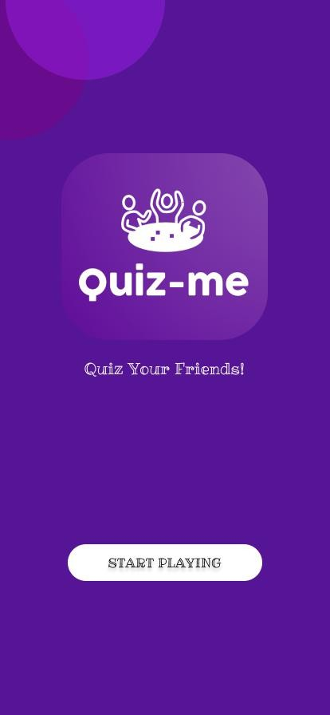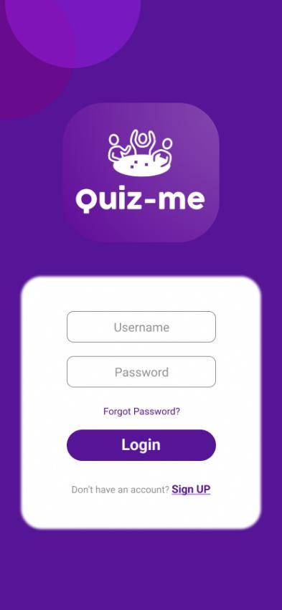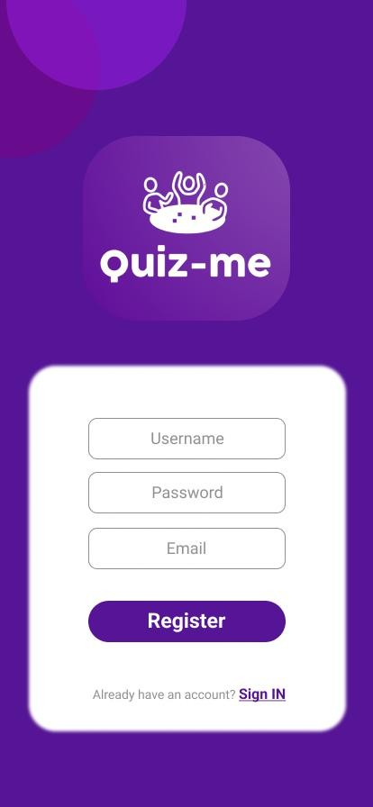

Αρχική Οθόνη Σύνδεση Χρήστη Εγγραφή Χρήστη

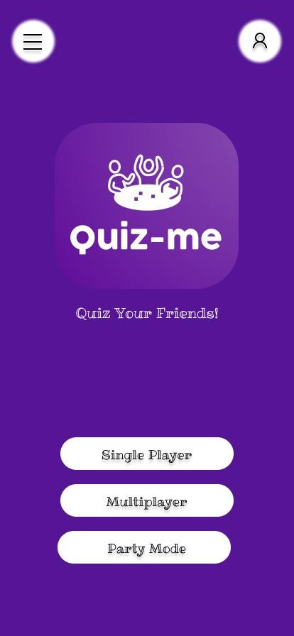 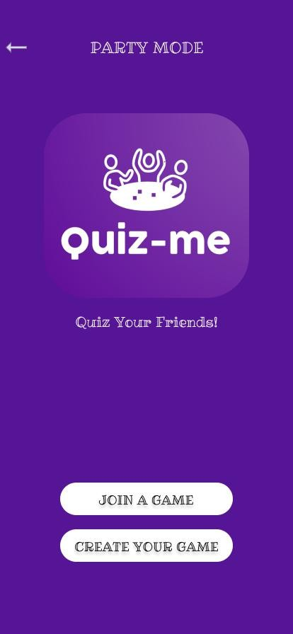 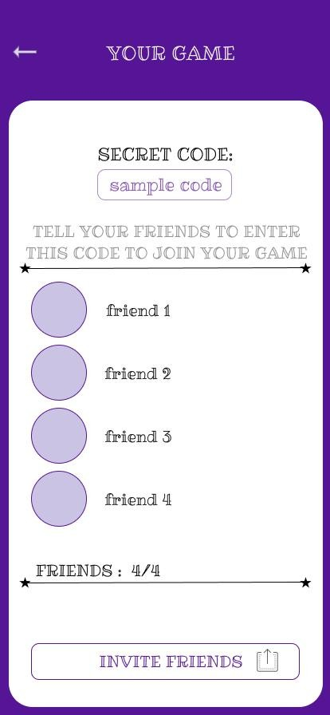

Επιλογή Mode παιχνιδιού Party Mode Παιχνίδι Party Mode

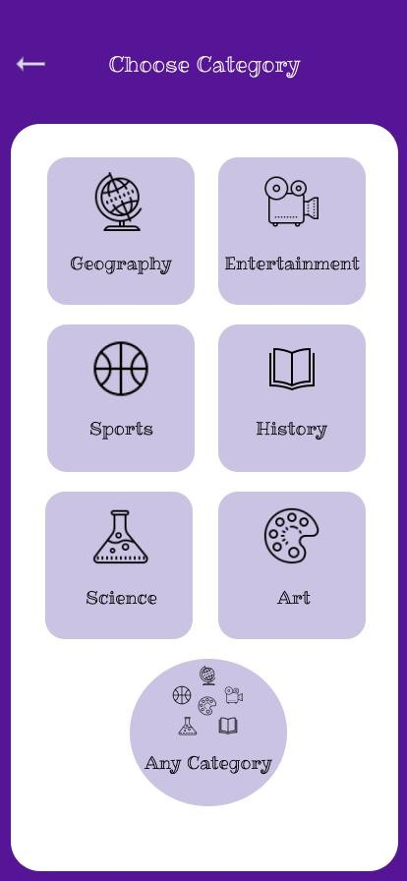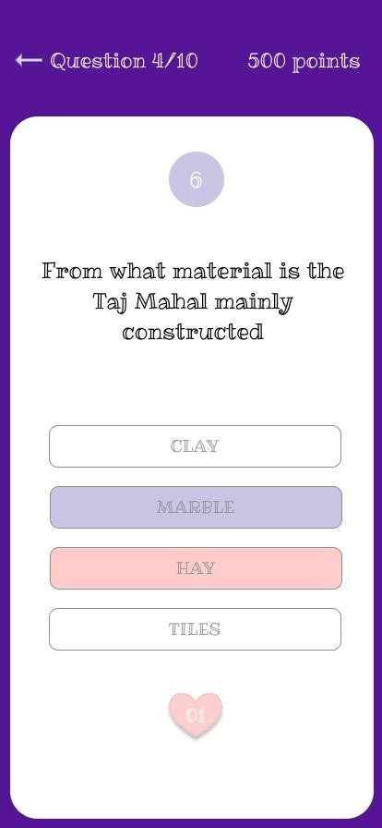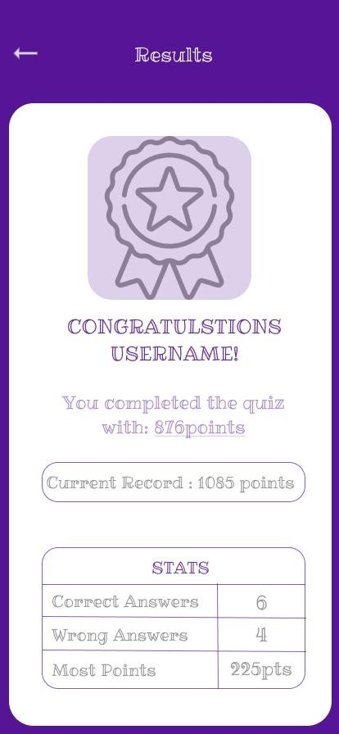

Επιλογή Κατηγορίας Ερωτήσεις Παιχνιδιού Αποτελέσματα Παιχνιδιού

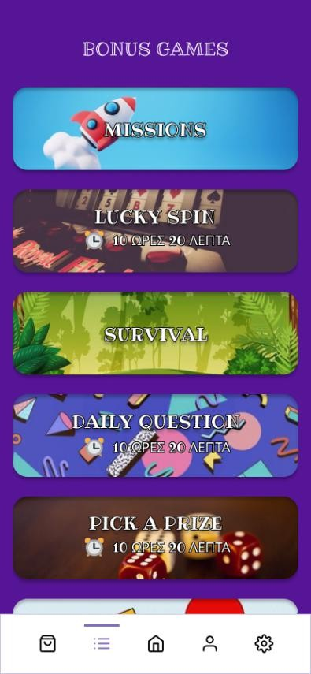 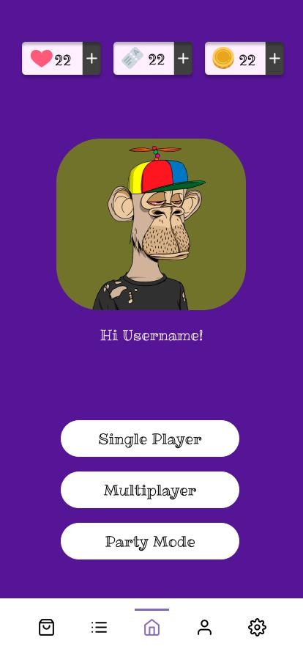 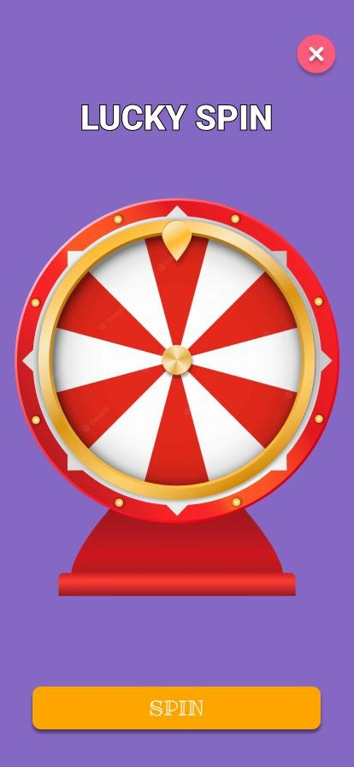

Bonus Παιχνίδια Home Screen Τυχερός Τροχός Δώρων

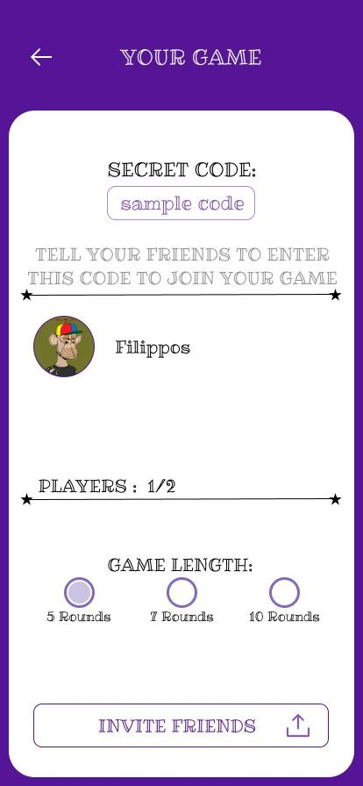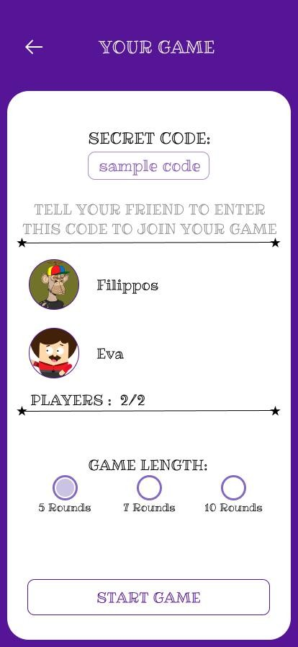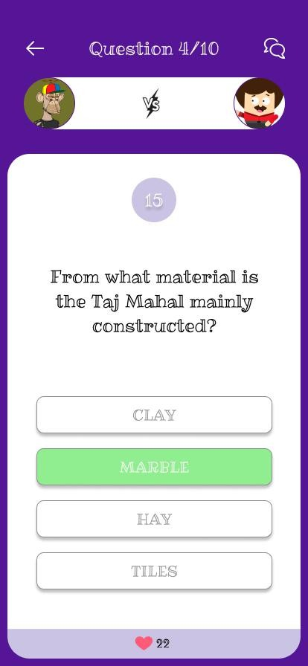

Εικονικό Δωμάτιο Multiplayer Εισαγωγή 2ου παίκτη Παιχνίδι Multiplayer

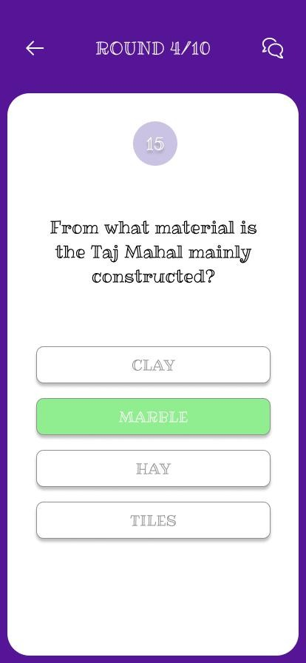 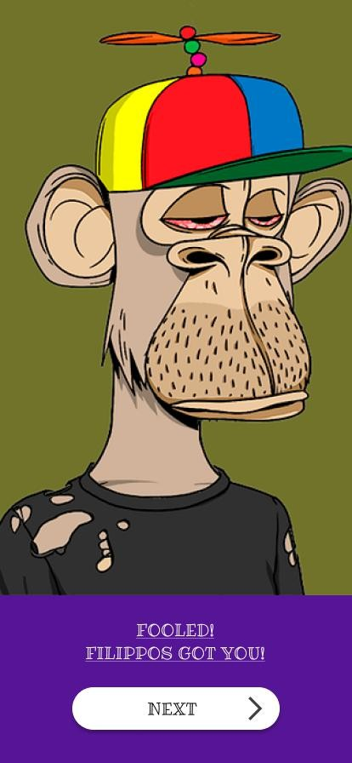 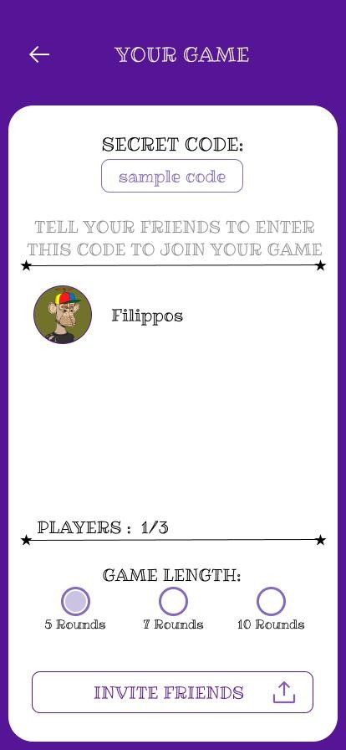

Ερώτηση Party Mode Εμφάνιση Λανθασμένης Απάντησης Εικονικό Δωμάτιο Party Mode

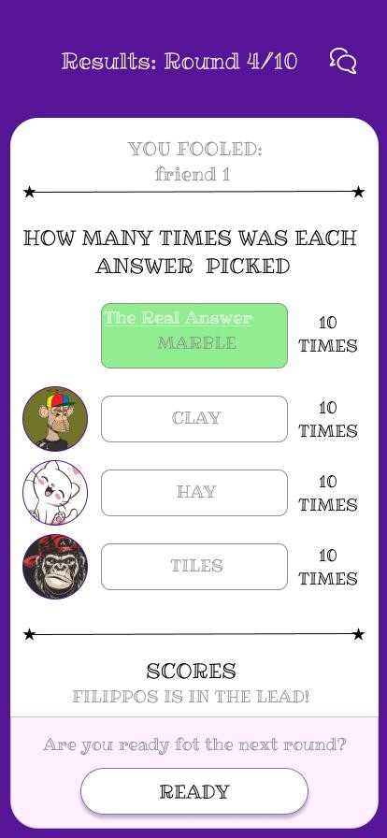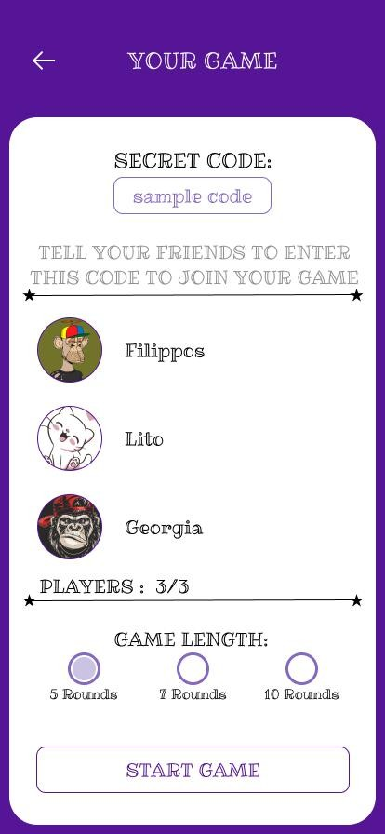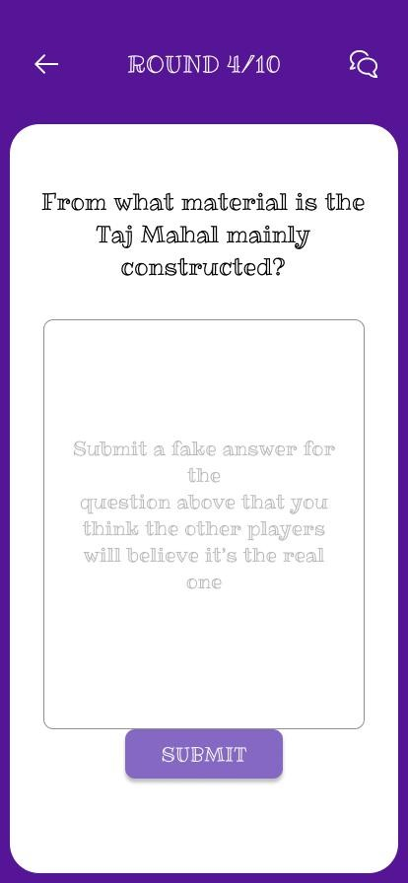

Στατιστικά Party Mode Εισαγωγή παικτών Party Mode Καταχώρηση Απάντησης Παίκτη

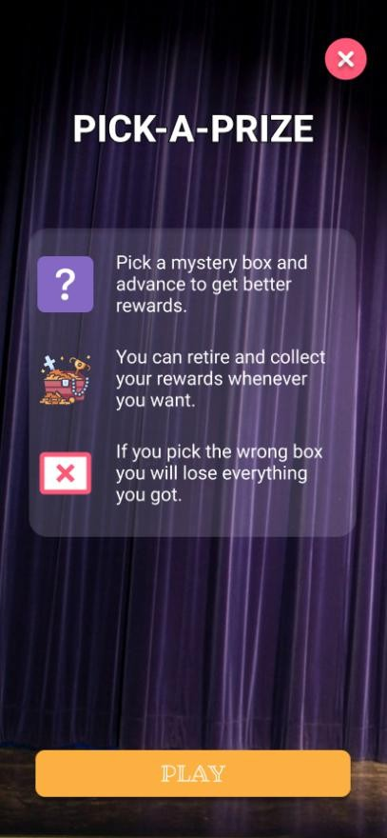

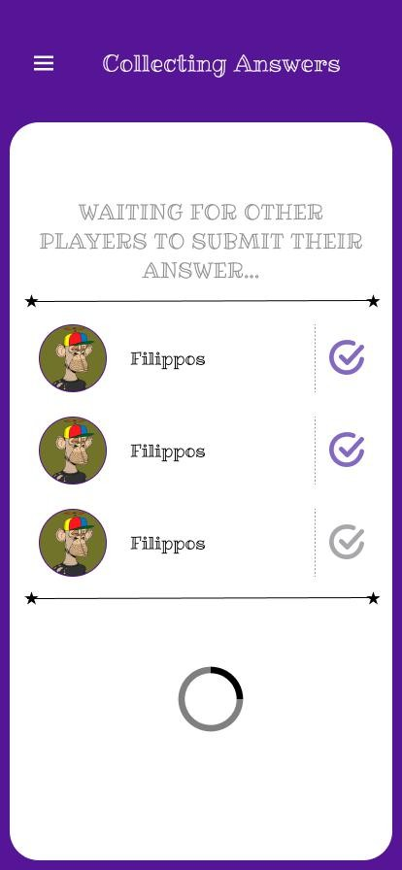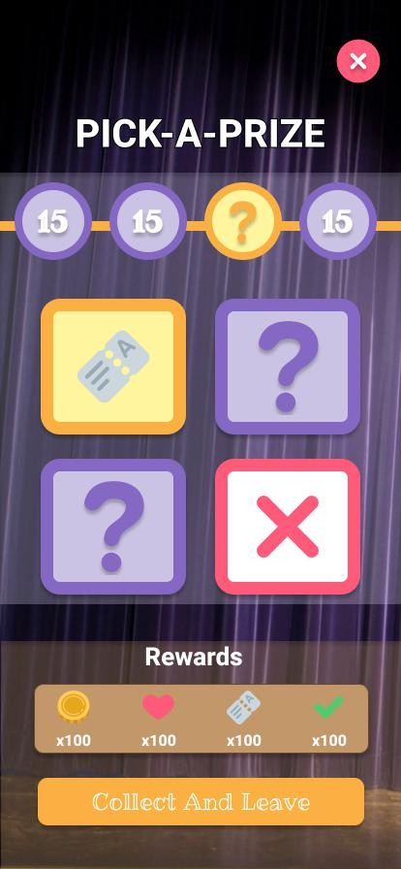

Συλλογή Απαντήσεων Παικτών Παιχνίδι Pick a Prize Οδηγίες Pick a Prize

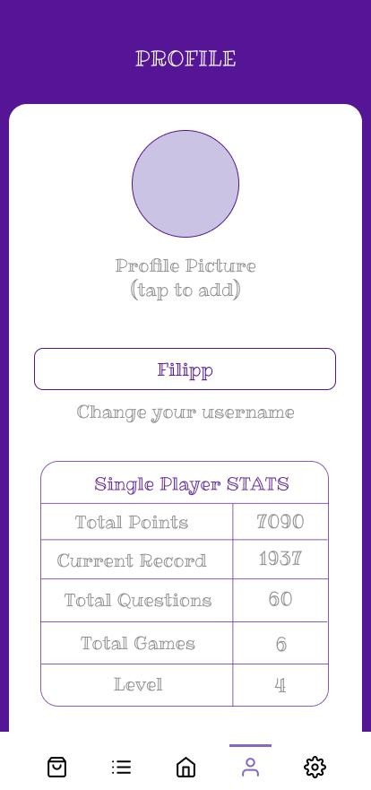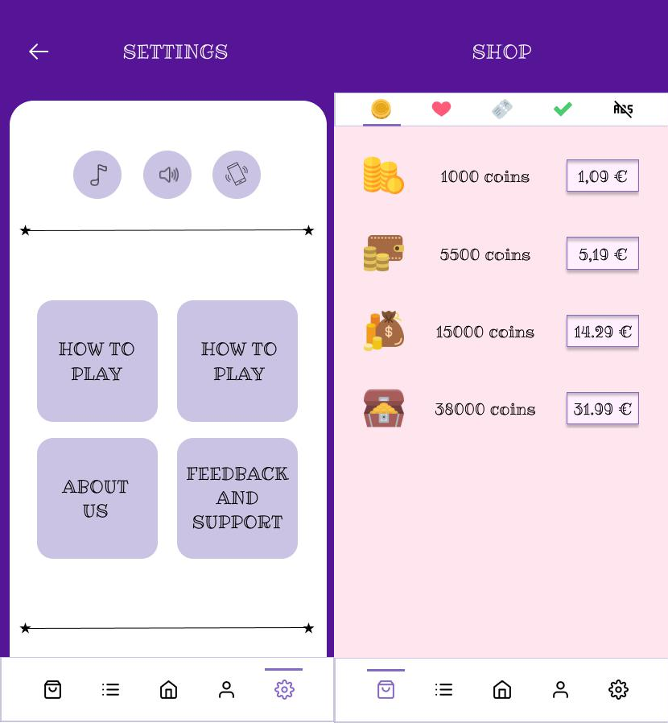

Προφίλ Παίκτη Ρυθμίσεις Εφαρμογής Κατάστημα Εφαρμογής (Coins)

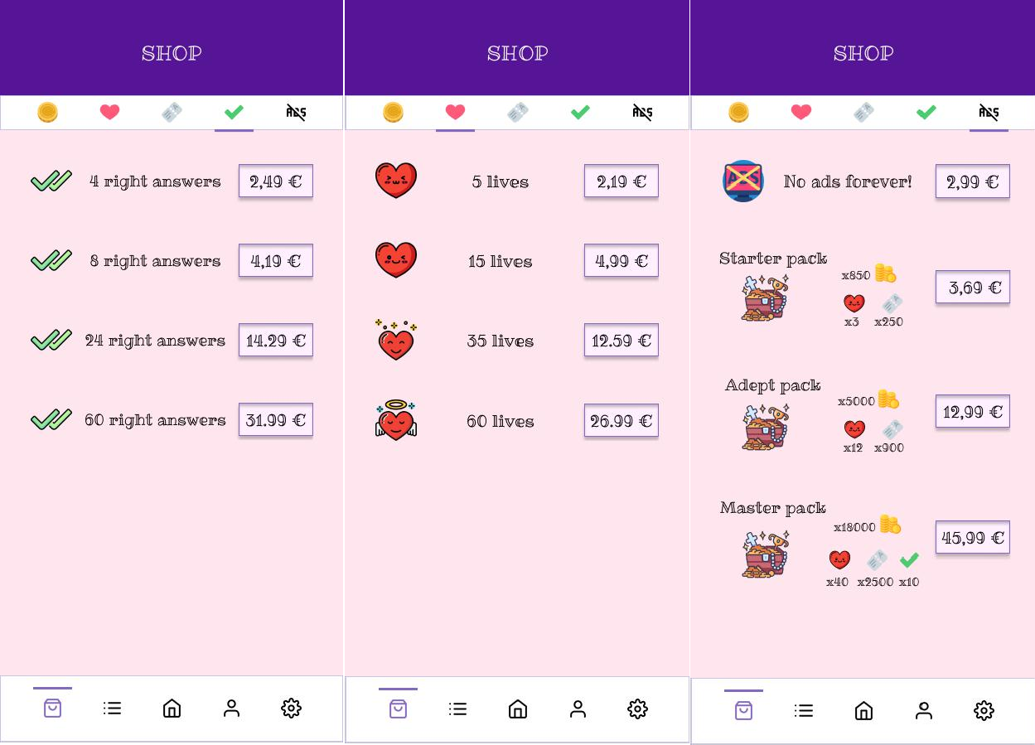

Κατάστημα Εφαρμογής Κατάστημα Εφαρμογής (Ζωές) Κατάστημα Εφαρμογής

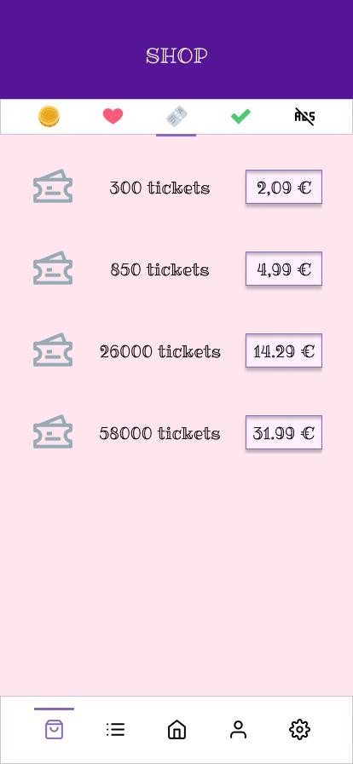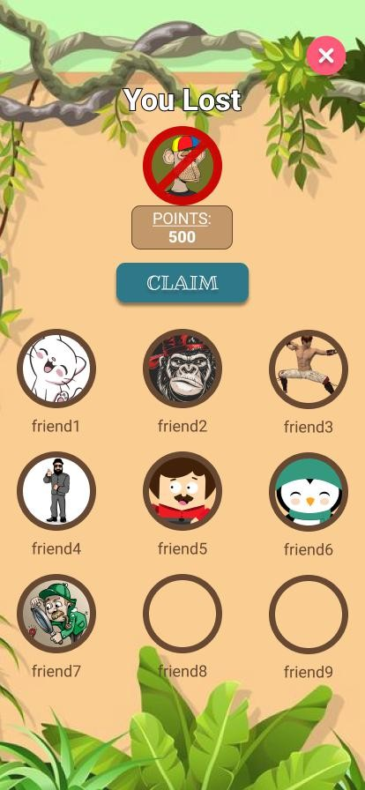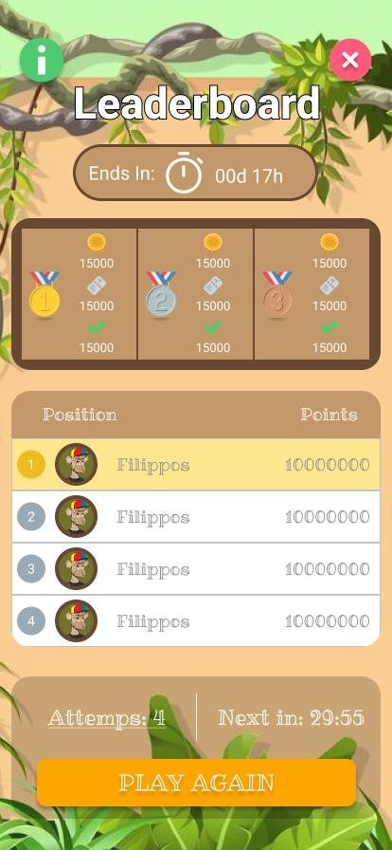

Κατάστημα Εφαρμογής Λάθος Απάντηση Survival Κατάταξη Survival

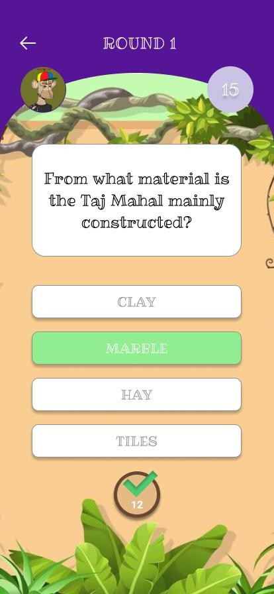 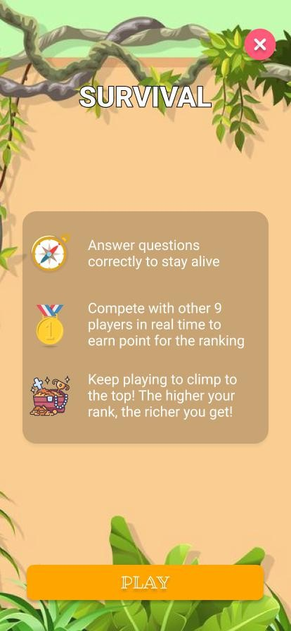 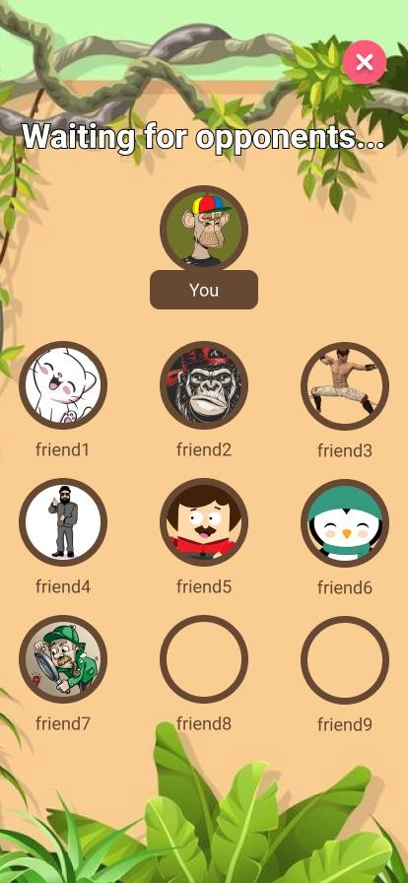

Ερώτηση Survival Οδηγίες Survival Εικονικό Δωμάτιο Survival